今本、帛書本、竹書本《周易．渙》初六“悔亡”考異
謝向榮
香港大學 中文學院

摘 要：“《易》本卜筮之書”，《周易》之卦、爻辭，多繫有“吉”、“凶”、“悔”、“吝”、“利”、“厲”、“咎”等斷占辭，指示休咎意義。近半世紀，地不愛寶，國內出土材料甚夥，如馬王堆帛書本、阜陽漢簡本及上海博物館藏戰國楚竹書《周易》等，其斷占辭與傳本頗有相異之處，耐人尋味。比照通行本與帛書本、竹書本〈渙〉初六爻辭，獨通行本無“悔亡”一語。今不揣譾陋，擬就文獻、辭義、象數、辭例、音韻諸端，考訂〈渙〉初六爻辭“悔亡”或有或無之異，冀於《周易》斷占辭異文研究，有小補焉。

關鍵詞：周易；渙卦；斷占辭；悔亡；異文
今本、帛書本、竹書本《周易．渙》初六“悔亡”考異
謝向榮
香港大學 中文學院

《周易》之卦、爻辭，多繫有“吉”、“凶”、“悔”、“吝”、“利”、“厲”、“咎”等斷占辭，指示休咎意義。近半世紀，地不愛寶，國內出土材料甚夥，如楚竹書《周易》、馬王堆帛書《周易》、阜陽漢簡《周易》等，其斷占辭與通行本頗有相異之處，耐人尋味。

以〈訟〉六三為例，通行本、帛書本、竹書本爻辭分別如下：

通行本：食舊德，貞厲，終吉。或從王事，无成。
帛書本：食舊德，貞厲。或從王事，无成。
竹書本：飤舊惪，貞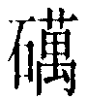，冬吉；或從王事，亡成。

比照通行本、帛書本與竹書本〈訟〉六三爻辭，獨帛書本無“終吉”一語。劉大鈞先生《今、帛、竹書〈周易〉綜考》曰：

今本此爻作“貞厲，終吉”，竹書作“貞，冬吉”，與今本同。據此可證帛本僅作“貞厲”，是遺“終吉”也。

是劉氏認為通行本、竹書本〈訟〉六三爻辭可從，帛書本則當有脫文也。惟考〈解〉六三之斷占辭，通行本、帛書本與竹書本亦不盡相同，諸本爻辭分別如下：

通行本：負且乘，致寇至，貞吝。
帛書本：〔負〕且乘，致寇至，貞閵（吝）。
竹書本：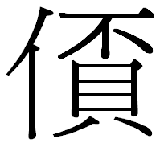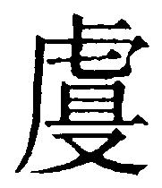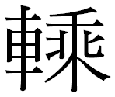，至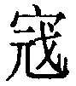至。

比照諸本〈解〉六三爻辭，獨竹書本無“貞吝”二字。劉大鈞先生曰：

竹書此爻作“，至至”，無“貞吝”二字，今、帛本皆有之，疑竹書抄寫者遺缺。

則劉氏又疑竹書本存在脫文，似當據通行本、帛書本為是。又考〈既濟〉九五之斷占辭，通行本、帛書本、竹書本爻辭分別如下：

通行本：東鄰殺牛，不如西鄰之禴祭，實受其福。
帛書本：東鄰殺牛以祭，不若西鄰之濯（禴）祭，實受其福，吉。
竹書本：東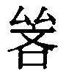殺牛，不女西之酌祭，是受福吉。

比照諸本〈既濟〉九五爻辭，獨通行本無“吉”字。劉大鈞先生曰：

帛本與竹書此爻作“實受亓福吉”“是受福吉”，其“福”後皆有“吉”字，此正合《象》云“吉大來也”之旨。今本“福”後無“吉”，乃抄書者誤遺此字。

是劉氏又疑通行本存在脫文，當據帛書本、竹書本為是也。

綜上所述，知通行本、帛書本與竹書本《周易》均見斷占辭相異問題，其應脫抑衍，孰有孰無，甚難論定。吳辛丑先生（又名新楚）因而提出“缺文”此一觀念，吳氏曰：

在《周易》異文中，我們發現有一種近似衍文、脫文的文字，比較難於判斷正誤是非，這裡姑稱之為“缺文”。所謂缺文，是指一本所有而別本所無的文字。就其一本有而言，近似衍文；就其一本無而言，近似脫文。缺文和脫文、衍文的不同之處在於，脫文、衍文往往出現在句子當中，是錯誤性的文字，而缺文則往往出現於一句之前或一句之後，較難判斷正誤是非。……這類缺文，如“亨”、“終吉”、“凶”、“无咎”、“吉”，均屬《周易》中用來揭示占卜休咎的兆辭。這種異文，在別本中沒有相對應的字詞，又不和句子結構相關，是比較特殊的一類。

除上引〈訟〉六三、〈解〉六三、〈既濟〉九五諸例外，〈渙〉初六爻辭亦存在斷占辭相異問題。考通行本〈渙〉初六爻辭“用拯馬壯，吉。”《上海博物館藏戰國楚竹書（三）．周易》簡54〈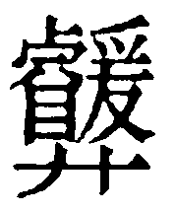（渙）〉初六爻辭作

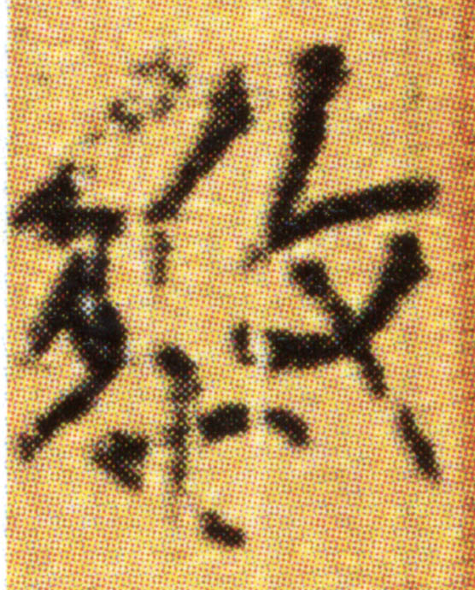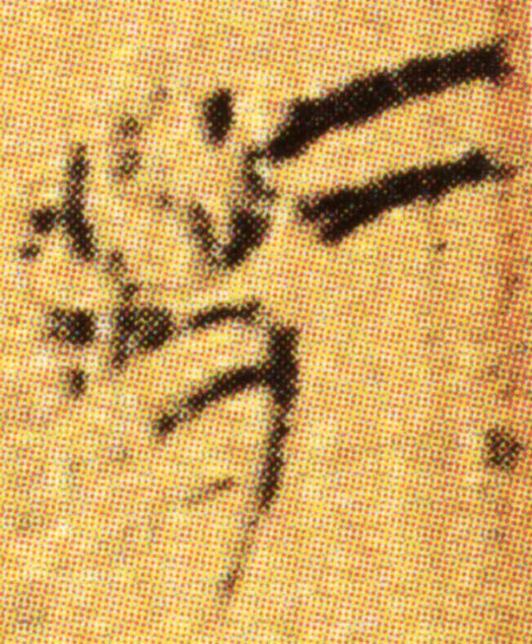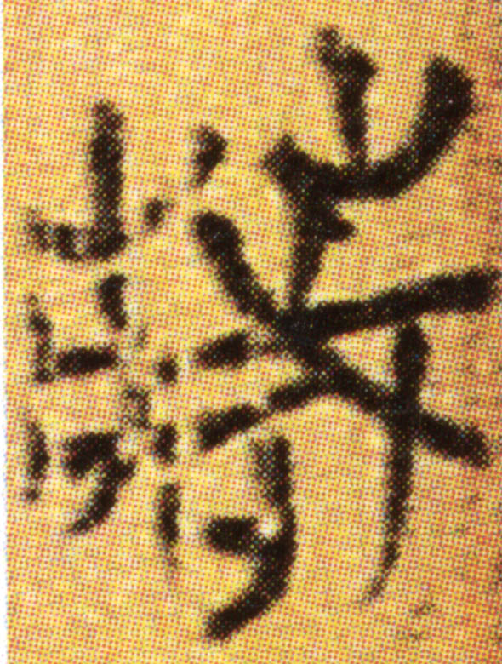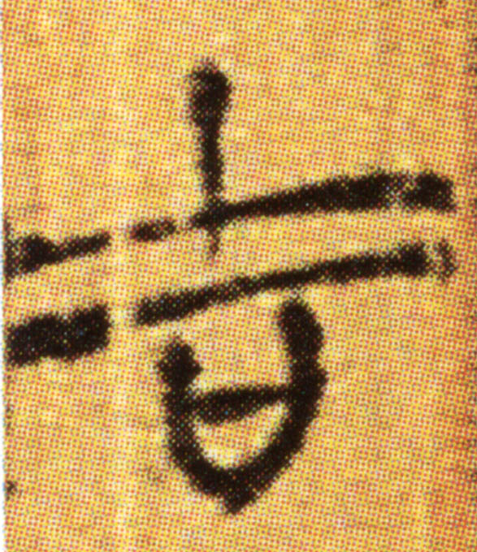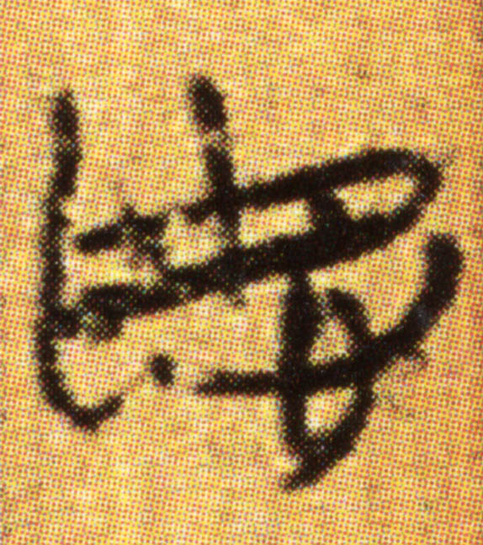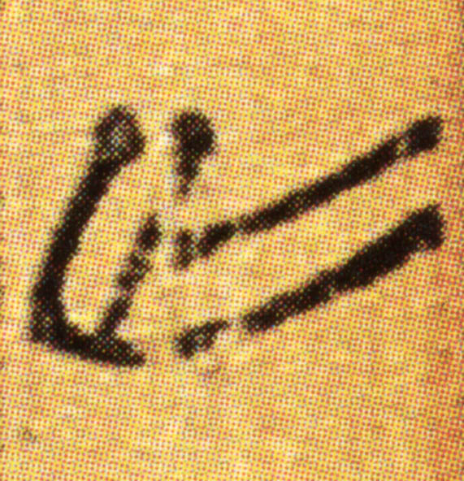

整理者濮茅左先生釋為“拯馬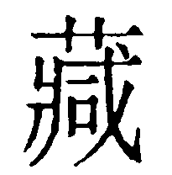，吉，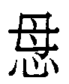亡。”馬王堆帛書本則作

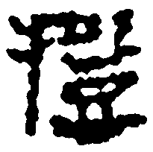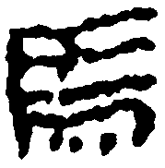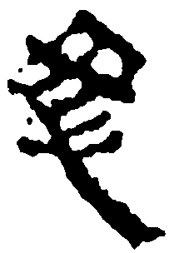

馬王堆漢墓帛書整理小組隸定為“撜馬，吉。悔亡。”“悔亡”，廖名春先生採嚴式隸定作“亡”。

比照通行本與竹書本、帛書本〈渙〉初六爻辭，獨通行本無“悔亡”一語。今不揣譾陋，擬就文獻、辭義、象數、辭例、音韻諸端，考訂竹書本與帛書本、通行本〈渙〉初六爻辭“悔亡”或有或無之異，冀於《周易》斷占辭異文研究，有小補焉。

（一）

考乎〈渙〉初六之斷占辭，阜陽漢簡本《周易》殘缺，《象傳》曰：“初六之吉，順也。”所引僅及“吉”字，無助判斷“悔亡”二字之有無。唐開成石經〈渙〉初六爻辭與今本無異，熹平石經《周易》殘存“馬壯，吉”數字，敦煌寫卷“伯2619號”作“拯馬壯吉”，均未見“悔亡”一語。《說文．手部》曰：“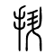（抍），上舉也。从手，升聲。《易》曰：‘抍馬壯，吉。’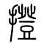（撜），抍或从登。”所引〈渙〉初六爻辭亦無“悔亡”二字。案：許慎（30?–124?）《說文解字．叙》曰：

厥誼不昭，爰明以諭。其偁《易》孟氏、《書》孔氏、《詩》毛氏、《禮》、《周官》、《春秋》左氏、《論語》、《孝經》，皆古文也。

此許氏自述引經證字之師承依據，《易》引自孟喜本，是孟喜本〈渙〉初六爻辭當無“悔亡”二字。

從上述引文可知，孟喜本、石經本、敦煌本與通行本〈渙〉初六爻辭皆無“悔亡”二字，惟阮元（1764–1849）於“用拯馬壯吉”下云：

石經、岳本、閩、監、毛本同。《釋文》：“拯，子夏作抍。”古本下有“悔亡”二字。

是“古本”《周易》存“悔亡”二字。《周易集解》引虞翻（164–233）曰：

坎為“馬”。初失位正，動體大壯，得位，故“拯馬壯，吉，悔亡”之矣。

朱震（1072–1138）《周易集傳》（又名《漢上易傳》）曰：

虞翻、陸震本作“壯吉悔亡”。

清人翟均廉（生卒年不詳）《周易章句證異》曰：

虞翻“壯吉”下有“悔亡”字。李鼎祚、陸震同，朱震從之。

是虞翻本、陸震本〈渙〉初六爻辭均有“悔亡”二字，朱震從之。翟均廉以為李鼎祚（生卒年不詳）並同，惟清人孫堂（生卒年不詳）《漢魏二十一家易注》曰：

今本及《集解》本俱無“悔亡”二字，《漢上易傳》引虞本有之，今據補。

黃奭（1809?–1853）《黃氏逸書考》案語近同。孫、黃二氏均謂李鼎祚《周易集解》本無“悔亡”二字。又張惠言（1761–1802）《周易虞氏義》注虞翻“悔亡之矣”四字曰：

四字葢衍，或虞本有“悔亡”字。

李道平（1788–1844）《周易集解纂疏》亦曰：

“悔亡之矣”四字蓋衍文，否則虞氏本《經》有“悔亡”字也。

張、李二氏疑《周易集解》引虞翻“悔亡之矣”四字為衍文，或虞翻本〈渙〉初六爻辭有“悔亡”一語，疑未能定。考明嘉靖三十六年（1557）聚樂堂刻本、《四庫全書》本、清嘉慶三年（1788）姑蘇喜墨齋張遇堯局鐫本及光緒十四年（1888）上海蜚英館石印《古經解彙函》本《周易集解》，〈渙〉初六爻辭均引虞翻“拯馬壯吉悔亡”語，疑虞翻本“吉”下當有“悔亡”二字。徐芹庭先生《虞氏易述解》曰：

張氏、李氏（向榮案：指張惠言、李道平）並云：“悔亡之矣，四字蓋衍，或虞本有‘悔亡’字。”孫、黃二氏（向榮案：指孫堂、黃奭）則云：“今本及《集解》本俱无‘悔亡’二字，《漢上易》引虞本有之，今據補。”揆之注當有悔亡，故今從朱震《漢上易》、孫、黃二氏之本。

又王新春先生《周易虞氏學》曰：

虞氏注文中有“悔亡”二字，推測虞本《易》“吉”下有“悔亡”。

徐、王二氏均認為虞翻本當有“悔亡”二字，是也。

〈渙〉初六“悔亡”二字，孟喜本、石經本、敦煌本與通行本俱無，而虞翻本、陸震本及阮元所謂“古本”則有之，應有抑無，未易論定。今帛書本、竹書本《周易》出土，〈渙〉初六之斷占辭相異問題，再度引起學者熱烈討論。

濮茅左先生曰：“本句馬王堆漢墓帛書《周易》作‘初六：撜馬，吉’。”又黃人二先生釋竹書本“亡”云：“簡文此二字讀為‘悔无’，帛書本、今本皆無見。”李靜女士云：“今本、帛書本‘吉’字下皆無‘悔亡’二字，有無‘悔亡’於義無別。”考帛書本〈渙〉初六爻辭作“撜馬，吉。悔亡。”上述諸家謂帛書本無“悔亡”二字，顯然有誤。

〈渙〉初六“悔亡”二字，應有抑無，論者甚眾。目前學術界主要有三種意見，其一認為“悔亡”二字，或有或異，均可通解，如李靜女士曰：“有無‘悔亡’於義無別”，又陳惠玲女士《〈上海博物館藏戰國楚竹書（三）〉讀本》曰：

今本“用拯馬壯，吉。”……簡本作“初六：拯馬，吉。亡。”少一“用”，多一“悔亡”，謂沒有悔恨，大旨相同。

陳戍國先生《周易校注》亦云：

《渙卦》初六爻辭，竹書《周易》作“拯馬，吉。亡”。文字有出入，大意實同。

另一種意見則認為“悔亡”二字當衍，如劉健海先生〈帛書《易經》異文研究〉曰：

帛書〈渙．初六〉：“吉，悔亡”，“悔亡”二字衍。

案：劉氏認為帛書本“悔亡”二字衍，惟未詳加解釋，不知何據。學者普遍認為傳本有脫文，如劉大鈞先生《周易概論》曰：

此爻帛書《易經》作：“撜馬，吉，悔亡。”其爻辭與今本相比大旨相同，唯多“悔亡”二字。按《集解》引虞翻注文：“坎為馬。初失正，動體《大壯》得位，故‘拯馬壯，吉，悔亡’之矣！”其“吉”下亦有“悔亡”。可證虞翻所見古本此爻也有“悔亡”二字。而《考古質疑》所引古本，亦說此爻“吉”下尚有“悔亡”二字。綜上所考，此爻應作：“用拯馬壯，吉。悔亡。”恐後人轉抄脫誤，使今本“吉”下失“悔亡”二字。

又王輝先生〈馬王堆帛書六十四卦校讀札記〉曰：

帛書〈渙〉卦初六佚“用”字、“壯”字，今通行本佚“悔亡”二字。

又鄧球柏先生《帛書周易校釋》曰：

通行本爻辭作“用拯馬壯，吉。”衍“用”、“壯”二字，奪“悔亡”一句。

又林忠軍先生〈從戰國楚簡看通行《周易》版本的價值〉曰：

戰國本和帛本渙卦初六爻辭最後有“悔亡”，而今本無“悔亡”，知今本脫去“悔亡”。

徐富昌先生《簡帛典籍異文側探》從其說。朱興國先生《三易通義》曰：

馬王堆漢墓帛書《周易．渙》初六之辭尚有“悔亡”之占。巽王則兌没，其運逢沒，若逃亡，必有悔，故曰“悔亡”。

張玉金先生〈談今本《周易》的語料問題〉亦云：

用拯馬壯，吉。（《周易．渙》）……在漢帛《周易》、楚簡《周易》中，“吉”字之後均有“悔亡”一句。

張氏一文以此作今本《周易》“漏字”之例，是張氏認為傳本脫“悔亡”二字也。又張立文先生云：

通行本無“悔亡”兩字。今從《帛書》與《竹書》。阮元《校勘記》曰：“‘用拯馬壯吉。’古本下有‘悔亡’二字。”與《帛書》、《竹書》同。

案：朱興國先生據蕭吉《五行大義．論四時休王》之理，以為帛書本“悔亡”之辭可從，惟《五行大義》一書晚出，五行之理與《周易》爻辭吉凶是否相關，尚有待商榷。除朱氏外，其餘諸家均亦據帛書本及竹書本存“悔亡”一語，推論傳本〈渙〉初六爻辭奪此斷占辭。周師錫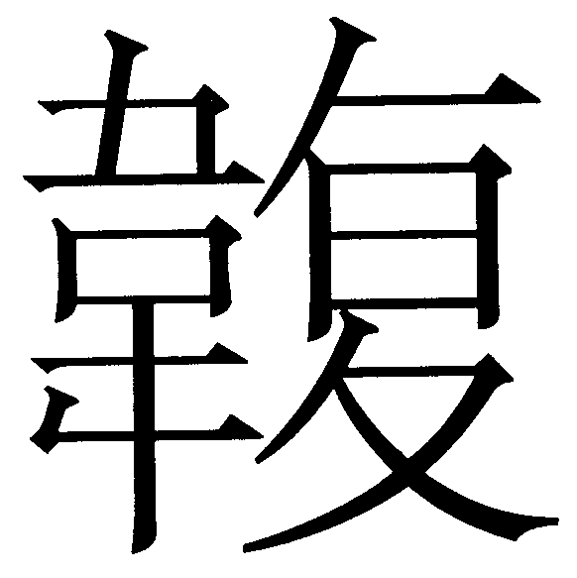更進而從用韻角度，以“馬（魚部）、壯、亡（均陽部）通韻，陰陽對轉”，認為〈渙〉初六爻辭當從帛書本及竹書本存“悔亡”二字，並當標點作：“用拯馬，壯，吉。悔亡。”考《漢書．藝文志》曰：

凡《易》十三家，二百九十四篇。……漢興，田何傳之。訖于宣、元，有施、孟、梁丘、京氏列於學官,而民間有費、高二家之說。劉向以中古文《易經》校施、孟、梁丘經，或脫去“无咎”、“悔亡”，唯費氏經與古文同。

《周易》“无咎”、“悔亡”等辭，於傳鈔過程中，不乏脫佚之例。阮元《周易校勘記》謂古本〈渙〉初六爻辭“吉”下有“悔亡”，而虞翻本、陸震本、帛書本、竹書本均亦有“悔亡”一語。諸家謂傳本《周易》脫“悔亡”二字，並非無據。

（二）

正確訓詁辭義，無疑有助辨明爻辭之吉凶休咎。傳本“用拯馬壯”，帛書本作“撜馬”，竹書本則作“拯馬”。竹書本“”，釋文整理者濮茅左先生曰：“‘’，同‘藏’，讀為‘壯’，同聲符。”陳惠玲女士補充道：

原考釋以為即“藏”，可從。楚系文字有類似字形，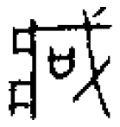（《長沙銅量》）、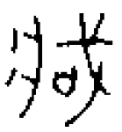（《包》2.160）、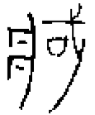（《包》2.225），何琳儀以為“從口，戕聲。疑臧之異文。”“”上古音從紐陽部，“壯”上古音照二陽部，同為齒音陽部，可通假。“”、“壯”二字古有相通之例，王輝《古文字通假釋例》云“長沙子彈庫戰國楚帛書丙篇有‘臧杢口’一節，‘臧’即《爾雅．釋天》十二月名之‘壯’，指秋八月，此節所在位置亦合。”

“”、“壯”相通，當無可疑。“馬壯”，卜子夏（卜商，公元前507–400）《子夏易傳》、胡瑗（993–1059）《周易口義》、程頤（1033–1107）《周易程氏傳》、朱熹（1130–1200）《周易本義》等均以“壯馬”釋之，從者甚眾。焦循（1763–1820）《易話．易辭舉要》曰：“古人辭多倒裝，《易》尤多此。”舉〈乾〉為例，爻辭云“潛龍”、“見龍”、“飛龍”、“亢龍”者，其句式本與〈坤〉上六“龍戰于野”同，蓋即“龍潛”、“龍見（現）”、“龍飛”、“龍亢”之意。然則〈渙〉初六云“馬壯”者，疑為“壯馬”之倒裝也。惟周師錫認為“馬”、“壯”二字入韻，〈渙〉初六爻辭當斷作：“用拯馬，壯，吉。悔亡。”是“用拯馬壯吉”之意，似可理解為：“用拯馬，（馬）壯，（則）吉。”後“馬”字乃承前省略也。無論作何解釋，“壯”均當為“馬”之修飾語。

諸本相較，傳本多一“用”字，帛書本則缺一“壯”字，張政烺先生（1912–2005）曰：

王弼本作“用拯馬壯吉”，無“悔亡”二字。《周易集解》引虞翻有“悔亡”，與帛書合。案帛書明夷之六二有“用撜馬牀吉”，與王弼本同，此處無用字、牀（壯）字，疑是脫矣。

劉大均先生則曰：

此爻由帛本與竹書皆無“用”字考之，今本“用”字當為抄書者誤增。帛書作“撜馬”而無“壯”字，今本與竹書皆有之，亦當為帛本抄書者於此缺失“壯”字。

案：“壯”，帛書本〈渙〉初六爻辭未見，惟考傳本、竹書本、石經本、敦煌本及《說文解字》、《周易集解》所引，“馬”後均存“壯”字，帛書本〈明夷〉六二亦有“用撜馬牀”一語，張氏、劉氏謂帛書本脫一“壯”字，是也。至於“用”字，帛書本、竹書本、敦煌本及《說文解字》、《周易集解》所引俱無，張氏疑帛書本誤脫，劉氏則疑傳本“用”字衍。

“用”，常用作虛詞。據朱方棡先生〈周易虛字考釋〉，“用”字作虛詞有兩種用法，一為介詞，可訓作“以”、“於”、“因”諸義；二為連詞，可訓作“而”、“至於”諸義。〈渙〉初六之“用”，頗有訓作虛詞者，如任曉彤女士〈《易經》虛詞研究〉，即認為“用拯馬壯”之“用”，當訓作介詞“以”，任氏曰：

相當於介詞“以”，《經傳釋詞》：“用，詞之‘以’也。……‘以’、‘用’一聲之轉。”用在動詞謂語前或動詞謂語後，引進實施動作時所使用的工具或是憑借、支使的對像，可仍譯作“用”。例如：……“明夷，夷于左股，用拯馬壯，吉。”（明夷．六二）“用拯馬壯，吉。”（渙．初六）

惟任氏又曰：

從各家對這兩爻（向榮案：指〈明夷〉六二及〈渙〉初六“用拯馬壯”）的解釋來看，這個“用”亦當為介詞，其賓語是“馬”，意為用良馬的幫助加以拯救，可以獲得吉禮。拯，救也。可這兩句爻辭不是正常的“介 + 賓語 + 謂語”結構，這就給意義的分析帶來了困難。

然則釋〈渙〉初六之“用”為“以”，並不合於介詞的語法結構。近藤浩之先生亦認為《周易》“用”、“以”二字之用法頗有區別，並非通用，又曰：

“以”和“用”的區別用法，雖然在今本《周易》中原本就存在，大概與帛書《周易》同樣，但因為在古書中常見“以”和“用”的通用，所以從來沒有注意過其區別。我認為，意識其區別再重新來看《周易》，可以發現在《周易》卦爻辭中，“以”和“用”的用法也明顯有區別。……有的爻辭裡既有“以”，也有“用”（向榮案：如〈蒙〉初六、〈謙〉六五、〈復〉上六），此是在《周易》爻辭中，“以”和“用”不通用而有區別的旁證。

案：〈復〉上六爻辭“用行師，終有大敗，以其國君凶”，“用”、“以”並見，二字字義理當有別，近藤先生之說是也。考《說文．用部》：“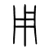（用），可施行也。从卜从中。衞宏說。”任曉彤女士〈《易經》“用”字考〉據之而釋曰：

許慎《說文》：“用，可施行也。从卜从中。”按照許慎的意思，這個“用”當是個助動詞。……我們權且不論許慎的這一分析是否正確，單就“用”的古文字形體和它產生的歷史語言環境來看，我們認為它的產生和本義應當與龜甲、占卜有關。殷人信奉神明，遇事即卜，根據兆象的吉凶來決定是否可以行事。因此，筆者認為，“用”的本義訓為“可施行”，當助動詞講還是比較可信的。

任氏又於〈《易經》虛詞研究〉曰：

《易經》中的“用”作助動詞，用在動詞性成分之前，表示認定所述事實是可以施行的，意義正與《說文》相符，用的正是它的本義，可譯為“可”、“要”、“宜”等。

陳仁仁先生〈《周易》“用”字異文及其用法與相關卦爻辭的解讀〉則曰：

甲骨文“用”字作，“从卜，从，為骨版；从卜者示骨版上已有卜兆。卜兆可據以定所卜可施行與否，故以有卜兆之骨版，表施行使用之義。”《說文》：“用，可施行也，从卜从中。”可見，“用”字施行使用之義從占卜來，而其具體意義乃是“殺牲”。如《合》（301）：“癸卯卜，王侑于祖乙。二牛，用。”《燕》（245）“用三百羌于丁。”這顯然是“用”字比較原始的用法，《周易》卦爻辭中的“用大牲”、“用黃牛之革”、“用缶”等顯然是這種用法的繼承。據趙誠《甲骨文簡明詞典》，甲骨文“用”字“除了用作殺牲之義，還表示使用，可用之義，則又為施用義之引申。”他舉例如“大吉，用”（《甲》753），指某一次的占卜卜兆是大吉，所以可用；如“叀茲豊用”（《佚》241），即“用此豊”。叀是助詞，使賓語提前。豊是盛着玉的豆，一般用作祭品。用此豊，即用此盛着玉的豆作為祭品。關於“用”字之義的發展，趙誠先生說得似乎有些模糊，施用義本來就包含施行和使用兩義，怎麼可以說使用義是從施用義引申來的呢？若說使用義是從施行義引申而來，還可以算是一個明確的看法，徐中舒先生《甲骨文字典》可能是持此觀點。但其引伸過程似乎也不清楚。這是把《說文》對“用”字所作的釋義當作最初本義。《說文》釋義是求本義，但有些本義釋義也並不見得準確。

我們認為，從上引甲骨文對“用”字的使用來看，“用”字意義的發展可能是這樣的：殺牲、使用、施行、可施行。雖然都作動詞解，但是有明顯的從具體到逐步抽象的發展過程，有從以具體物品為對象到以一般行為為對象的發展過程。在這個意義層次中，後者是可以涵括前者的意義的。所以《說文》釋“用”字為“可施行”，的確是對上古“用”字之義的概括。

任、陳二氏釋“用”為“可施行”，於理甚安。惟任氏以“可施行”為“用”之本義，又陳氏謂“用”字施行之義從占卜來，本義為“殺牲”，則非。

案：甲骨文“用”字作（鐵160.2）、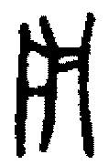（拾7.3）、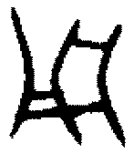（後2.38.8），金文作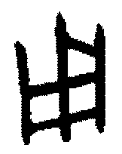（戊寅鼎）、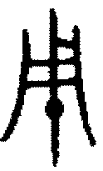（邾公釛鐘）、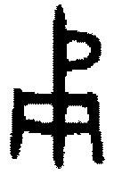（江小仲鼎）、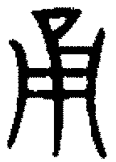（曾姬無卹壺）諸形，戴侗（1200–1285）《六書故》釋“用”字曰：

，宣簋文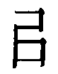此為鍾。……一說此本鏞字，象鍾形，借為施用之用。

又徐灝（1810–1879）《說文解字注箋》曰：

古文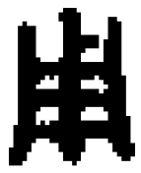或作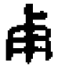，兩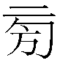象欒銑，中象篆帶，上出象甬，短書象旋蟲，絕肖鐘形……〈金部〉鐘或作銿，尤其明證。《商頌．那篇》：“庸鼓有斁。”《毛傳》：“大鐘曰庸。”……是庸即古鏞字，而用為古庸字無疑。用本象鐘形，因借為施用，別作庸；而庸又為功庸所專，別作鏞，皆以借義奪其本義也。

戴、徐二氏認為“用”象“鐘”形，其說影響頗大，蔣禮鴻（1916–1995）、戴家祥（1906–1998）等均從其說。惟楊樹達（1885–1956）以為“用”即“桶”字初文，楊氏曰：

《說文．三篇下．用部》云：“用，可施行也，从卜中，衛宏說。”按卜中之說，後人多疑之，宋戴侗《六書故》謂用象鐘形，即鏞之古文，說頗近似。今以龜甲金文觀之，不惟衛宏卜中之說為無稽，即戴說亦不相合，皆非也。今謂：用者，桶之初文也。唐本《說文．木部》云：“桶，木方器也，受十六升（今本作木方受六斗），从木，甬聲。”按許君說桶受十六升，《呂氏春秋．仲春紀》及《史記．商君傳》皆以“斗”、“桶”連文，桶似為量器之專名，實則凡可以受物之器皆可名桶，不限於量器也。《方言．五》云：“箸筩，自關而西謂之桶檧”，是受箸之器可名桶也。《一切經音義．十五》引《通俗文》云：“受桼者曰桶”，是受桼之器可名桶也（漢人訓詁輒云如桼桶）。觀甲文用字之形，皆以三直畫為幹，其橫畫或正或邪，或上或下，其數或二或三，或右三而左二，或右二而左一，絕不一致。蓋橫畫第示為飾之橫欄，器無定形，故字亦無定式也；此以字形為證者一也。金文〈番生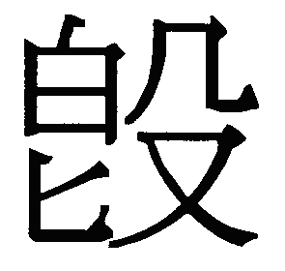〉、〈毛公鼎〉並云：“簟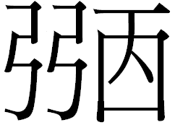魚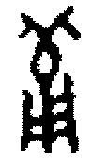”，此即《詩．小雅．采芑篇》之“簟笰魚服”（《箋》云：魚服，矢服也），象矢在用中之形，近人吳大澂、羅振玉皆謂即《說文》弩矢箙之箙字，由此字變為今之葡字，其說碻不可易。之下截即用字，即變為今之葡字，下亦从用；此由箙葡字形可以為證者二也。桶可以受器，其為用至廣，故引申為一切器用之用；由有形引申為無形，則為行用之用；此用字引申之次第顯明可說者也。許君以引申最後之義為初義，宜其與字形不合矣。

于省吾（1896–1984）申之曰：

用字初文作，象甬（今作桶）形，左象甬體，右象其把手。近年出土的雲夢秦簡還以用為桶（一九七六年《文物》第七期），進一步證明了這一點。《說文》：“用，可施行也，从卜中，衛宏說。”衛宏的說法是望文生義。戴侗《六書故》以為用“象鐘形”，林義光《文源》謂用為古宁字，均不可據。用字初文本象日常用器的桶形，因而引伸為施用之用。用、甬本是一字，故甲骨文以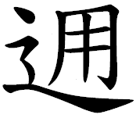為通。周代金文甬字作，上端加半圓形以區別于用，是後起的分別字。但〈江小仲鼎〉的“自作甬器”，〈曾姬無卹壺〉的“後嗣甬之”，仍以甬為用。……

總之，用字的初文作，本象有柄之甬。其演化的規律是：由 而  而 而  而 。周代金文由用字分化出甬字作或。秦漢以來，用甬並行，後世遂不知用與甬之初文本是一字。

案：“用”象桶形，為“甬”之初文，金文〈江小仲鼎〉、〈曾姬無卹壺〉以“甬”為“用”，雲夢秦簡以“用”為“桶”，可證。楊、于之說，信而有徵，可從。考唐蘭（1901–1979）〈古樂器小記〉曰：

《說文》：“鐘，樂鐘也；秋分之音，物穜成；從金童聲。銿，鐘或從甬。”“鈁，方鐘也；從金方聲。”……許以鈁為方鐘，而傳世漢銅鈁，均為容量器，宋世出土者有谷口甬，亦容量器，甬即《說文》鐘字重文之銿字。然則鐘為容量器而兼樂器，殆無疑義。……“用”象盛器，從“用”之字如“葡”字本作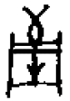：象矢在器中……

又郭沫若（1892–1978）《兩周金文辭大系圖錄考釋》曰：

鐘鐸之類大率起源于竹筩或中空之木，今世丐者猶有擊竹筩以乞討之習，其孑遺也。

又李純一先生〈試釋用、庸、甬并試論鐘名之演變〉曰：

疑此字本象斷竹，即一段竹筩，故初無定形；字中的橫劃乃表示竹節，故初無定位定數；字中的竪劃乃表示裏面已被打通。古人本以斷竹的“用”當做盛器，故日後引申為施用字；又逐漸以斷竹或由其制成之盛器當做打擊樂器，故遂亦名此種打擊樂器為“用”。日後，隨着社會的發展，用之借義日繁，乃另造庸、甬、筩等字以為區別。於是用之本義漸失，而為其借義所奪。

然則“用”或象擊樂之鐘，或象量器之桶者，蓋本源於中空之盛器，故引申為器用之用，並虛化為施用之用也。對於〈渙〉初六爻辭，陳仁仁先生舉〈比〉九五“王用三驅”為例，認為故書原貌當有“用”字，陳氏曰：

〈比〉九五今本、帛本、阜陽本均作“王用三驅”，唯楚竹書本作“王晶（三）驅”，少一“用”字。據廖名春先生所考，帛書《易傳．昭力》一篇之中“三引皆無‘用’字，與楚簡本同”。可見，的確有本《周易》作“王三驅”，無“用”字，而非抄手誤漏此字。但從爻義的明確性與通順性上來講，以有“用”字為勝。據《說文》，“用”乃“施行”義，著一“用”字置於“三驅”二字之前，使得“三驅”成為了一個數詞加動詞構成的名詞性詞組。“用三驅”即“行三驅之禮”。而無“用”字則“三驅”之作為一個獨立詞組的意義不顯，“三驅之禮”這一具體意思也就不明確，而只能是一般的“三次驅行”之意。蓋《周易》故書原貌本有“用”字，後世整理者以“用”字詞義詞性的虛化，以及“三驅”作為“三驅之禮”之表達的固定化，而將“用”字刪去。這種無“用”字的版本於戰國楚竹書本之時就已流行起來了，所以帛書《易傳》所引亦有無“用”字者。這表明的是《周易》版本的變遷，而非偶然的抄手一時誤漏。

〈渙〉初六“用拯馬壯”中的“用”字異文，亦如〈比〉九五“王用三驅”中的“用”字用法，是指施行某種禮儀。“王用三驅”是行三驅之禮，則“用拯馬壯”乃指行獻馬之禮。此處以有“用”字方語意完足。今本有“用”字大概是故書原貌。而帛本、楚竹書之原本可能因“用”字意義的虛化而刪去“用”字。

其說甚是，〈渙〉初六爻辭以有“用”字為勝。

“拯”，帛書本作“撜”，《說文．手部》：“（抍），上舉也。从手升聲。《易》曰：‘抍馬壯，吉。’（撜），抍或从登。”“撜”即“抍”之或體。《呂氏春秋．察微》“子路拯溺”，《淮南子．齊俗訓》作“子路撜溺”，漢人高誘（生卒年不詳）注曰：“撜，舉也。抍出溺人。”與《說文》合。

竹書本“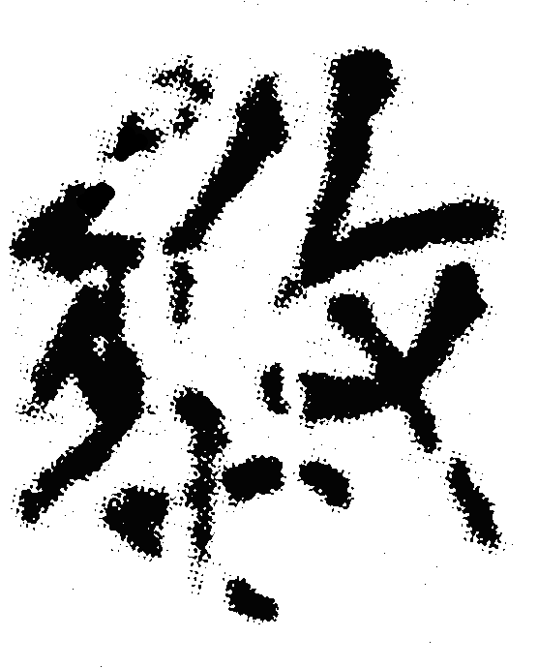”，濮茅左先生隸作“拯”，釋為“拯救”，濮氏曰：

“拯”，《類篇》：“《說文》：‘上舉也’，引《易》：‘抍馬壯，吉。’或作承、撜、拯、丞。”“”，同“藏”，讀為“壯”，同聲符。意以拯救之馬，救天下之渙。

李零先生則隸定為“敕”，通作“整”，李氏曰：

拯，簡文作敕，實即整字。許慎說，整字是從攴從束從正，正亦聲（《說文》卷三下），看來聲符正是後來加上去的。馬王堆本作撜，今本作拯，都是通假字。

《上海博物館藏戰國楚竹書（一至五）文字編》則隸定為“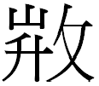”，通作“徵”。惟徐在國先生認為此字當从“攴”、“升”聲，釋為“抍”，徐氏曰：

《周易》第54簡有字作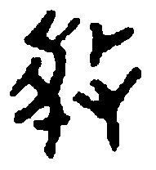。馬王堆漢墓帛書本作“撜”、今本作“拯”。作者釋為“拯”。按：此字應分析為从“攴”、“升”聲，釋為“抍”。攴、手二旁古通，例不備舉。《說文》：“抍，上舉也。从手，升聲。《易》曰‘抍馬壯吉’。撜，抍或从登。”撜、抍二字為異體。抍、拯二字音同古通。

徐氏隸“”為“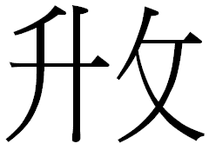”，陳斯鵬先生〈楚簡《周易》初讀記〉說同，並云：

（）字從“升”從“攵”甚明，當釋“”。其“升”旁寫法與同篇第48號簡“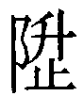”字所從相同。《說文》作“抍”，云：“抍，上舉也。從手、升聲。《易》曰：抍馬壯吉。撜，抍或從登。”徐鉉等曰：“今俗別作拯，非是。”“”實即“抍”字之異體。帛書本作“撜”，又同於《說文》或體。《說文》“上舉也”乃就其本義言，但爻辭中恐怕是用“進獻”一類的引申義。這類意義古書一般用“升”或“登”。如《呂氏春秋．孟秋紀》：“是月也，農乃升谷，天子嘗新，先薦寢廟。”《禮記．月令》：“農乃登麥。”所以，爻辭意謂：登獻來的馬健壯，吉利。

陳氏《簡帛文獻與文學考論》又補述曰：

“”字原作 ，濮茅左先生釋作“拯”，以就今本，於形不合。字从“升”从“止”从“攵”，比較簡33“阩（登）”之作 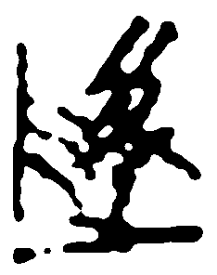，可以看得很清楚，只不過“升”與“止”連寫而已。字可釋作“”，應為“抍”字之異體。《說文》云：“抍，上舉也。从手、升聲。《易》曰：抍馬壯吉。撜，抍或从登。”徐鉉等曰：“今俗別作拯，非是。”帛書本作“撜”，又同於《說文》或體。今本作“拯”，殆聲之誤，或據以訓拯救，或讀“騬”，解為閹馬，均嫌迂曲。《說文》訓“抍”為“上舉也”乃就其本義言，但爻辭中恐怕是用“進獻”一類的引申義。這類意義古書一般用“升”或“登”。如《呂氏春秋．孟秋》：“是月也，農乃升谷，天子嘗新，先薦寢廟。”《禮記．月令》：“農乃登麥。”所以，爻辭意謂：登獻來的馬健壯，這是一個好意象，所以筮遇此爻則吉，悔乃亡去。登馬何為？聯繫卦辭所謂“王假于廟”（今本“于”作“有”），即可明了，登馬實為宗廟之祭祀也。

陳惠玲女士不同意徐在國先生之說，以為“”字左旁與“升”不類，陳氏曰：

此字右形為“攴”，左形與“丞”、“升”皆不類。原簡字形模糊，存疑待考。

惟侯乃峰先生曰：

徐老師（向榮案：指徐在國先生）和陳斯鵬先生所説是。竹本“”字左部不清。第33簡“陞”字作“”，所從“升”作“”，與此“”左部同形；48簡也有同樣的“升”形，均可參照。竹書《周易》中的“升”形與秦漢金文“升”字如“”形相比，變化並不大。

案：“”右旁从“攴”甚明，左旁雖較模糊，惟比照竹書本《周易》簡33“”字、簡48“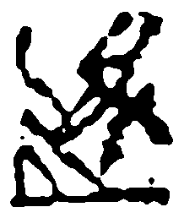”字及包山楚墓簡48“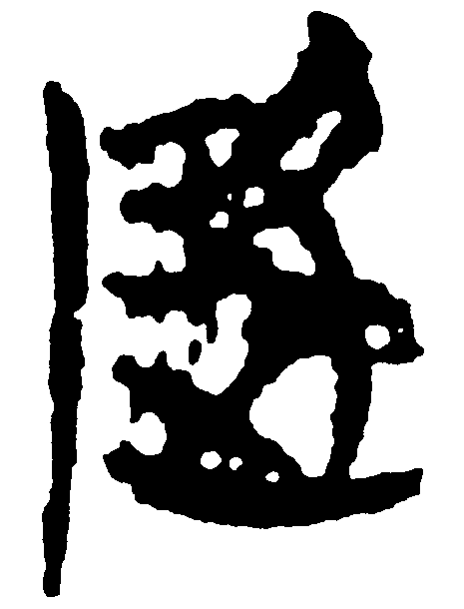”字之右旁，四者構形其實一致，均可隸定為“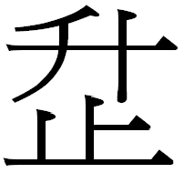”。又曾侯乙墓簡132有“”字，其右旁作“”，亦可與竹書本《周易》簡54“”字之左旁互觀。為方便比照，僅將上述諸字放大列下：

楚簡《周易》簡54 | 楚簡《周易》簡33 | 楚簡《周易》簡48 | 包山楚簡  簡48 | 曾侯乙墓簡  簡132

楚簡《周易》簡54之“”，似可隸定為“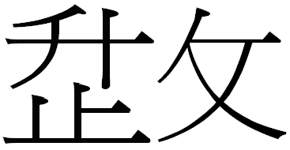”，从“升”从“攴”从“止”，疑為“抍”之異體。

“用拯馬壯”一詞，傳本《周易》共二見，除〈渙〉初六爻辭外，又見於〈明夷〉六二爻辭。陸德明（556–627）《經典釋文》注〈渙〉“用拯”曰：

拯救之拯。馬云：舉也。伏曼容云：濟也。王肅云：拔也。子夏作抍。抍，取也。

《經典釋文》又注〈明夷〉“用拯”曰：

拯救之拯，注同。《說文》云：舉也。鄭云：承也。子夏作抍。《字林》云：抍，上舉，音承。

〈明夷〉六二之“拯”，寫本、宋本、朱鈔本《經典釋文》並作“承”，葉鈔本則作“丞”。呂祖謙（1137–1181）《周易音訓》注〈明夷〉亦作“承”，並云：

晁氏曰：後人便作“拯”字，誤也。《九家》亦作“承”，云：升也。

朱駿聲（1788–1858）《六十四卦經解》又曰：

愚按借拯為掕，止馬也。

朱氏以“拯”為“掕”之借字，釋“拯馬”作“止馬”。李鏡池（1902–1975）《周易通義》謂“拯”、“乘”聲同通假，陳鼓應、趙建偉《周易今注今譯》從其說。高亨（1900–1986）《周易古經今注》則又疑“拯”、“抍”均為“騬”之借字，高氏注〈渙〉初六曰：

《釋文》：“拯，子夏作抍。”亨按拯、抍古通用，此疑借為騬，《說文》：“騬，犗馬也。”謂去馬之勢也。

高氏又注〈明夷〉六二云：

《釋文》：“拯，子夏傳作抍。”《說文》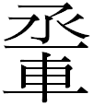下引同。《音訓》拯作承，引晁氏曰：“《九家》亦作承。”按拯、抍、承古通用。此並當讀為騬。拯承與騬古通用。《詩．抑》：“子孫繩繩。”《韓詩外傳．六》引繩繩作承承。《緜》：“其繩則直。”《釋文》：“繩，本作乘。”《周禮．槀人》：“乘其事。”《顏氏家訓．音辭篇》引劉昌宗《周官音》讀乘若承。並其左證。抍騬古亦通用。《列子．黃帝篇》：“俱升高臺。”殷氏《釋文》：“升，一本作乘。”即其左證。《說文》：“騬，犗馬也。”《廣雅．釋獸》“騬，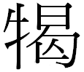也。”拯馬即騬馬，去馬之勢也。古人犗馬，蓋必筮之，用拯馬壯吉，言筮遇此爻犗馬，馬壯且吉。〈渙〉初六云：“用拯馬壯吉。”義同。

周振甫先生（1911–2000）、張立文先生從之。王建慧女士則認為高說基本正確，惟“壯”字疑為“特”字之譌，王氏曰：

高氏以為“拯”、“抍”、“承”古通用，又讀“拯”為“騬”，歷舉《毛詩》、《韓詩外傳》、《經典釋文》、《周禮》、《顏氏家訓》、《列子》、《列子釋文》、《說文解字》、《廣雅》等書為證，其說確不可易。不過高氏說“筮遇此爻犗馬，馬壯且吉”則經文“馬”字當重。頗疑“壯”字為“特”字之譌。隸書“壯”作 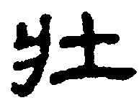（度尚碑）、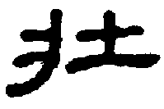（周憬功勳銘），“特”作 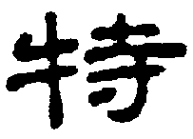（孔龢碑）、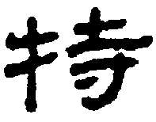（史晨奏銘）、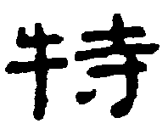（曹全碑），兩字形近。《周禮．夏官．校人》：“夏祭先牧，頒馬攻特。”鄭《注》引鄭司農云：“攻特謂騬之。”按夏季雄馬春情勃發，不易拘繫，須去其勢然後馴良可乘。《周易》“用拯馬壯”意即“去馬之勢”，雄馬去勢然後馴良，故曰“吉”。

綜上所述，“拯”有作“撜”、“抍”、“承”、“丞”者，或以為通作“掕”，或以為通作“乘”，或以為通作“騬”，眾說紛紜，所釋計有“拯救”、“擧”、“濟”、“拔”、“取”、“升”、“止”、“騎乘”、“去勢”諸義，莫衷一是。案：朱駿聲疑“拯”借為“掕”，釋為“止馬”，未知何據。高亨疑“拯”、“抍”、“承”當讀為“騬”，謂“去馬之勢”而得“吉”，似嫌迂曲。王建慧據隸書“壯”、“特”形近而改字為訓，亦不可取。

“拯”、“抍”、“承”、“丞”之關係，《說文．手部》：“（抍），上舉也。从手升聲。《易》曰：‘抍馬壯，吉。’（撜），抍或从登。”徐鉉（916–991）等案語曰：“今俗別作拯，非是。”《說文．車部》：“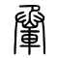（），軺車後登也。从車丞聲。讀若《易》‘抍馬’之抍。”《博陵太守孔彪傳》：“抍馬蠲害。”亦引“拯”作“抍”。然則“抍”為古文，“拯”為俗體，馬宗霍（1897–1976）《說文解字引經考》曰：

“抍馬壯吉”者，《明夷》六二爻辭、《渙》初六爻辭文。今《易》皆作拯，拯上有用字。《明夷．釋文》云：“拯音拯救之拯，《說文》云‘舉也’。鄭玄云‘承也’。子夏作抍。《字林》云‘抍，上舉，音承。’”《渙．釋文》云：“拯，馬融云‘舉也’。子夏作抍。抍，取也。”段玉裁據此，謂“《說文》作拯，《字林》作抍，在呂時為古今字。”其《說文注》本因改抍篆為拯。王筠不改篆，又謂“上舉之上非許說本文”。愚案：《說文》無拯字，抍之或體作撜。徐鉉等曰：“今俗別作拯，非是。”是拯乃俗體，為許所不錄。《玉篇．手部》抍為正字，云：“音蒸，又上聲。”撜、拯為重文。氶下引“《聲類》云抍字”，則氶亦抍之重文也。《廣韵．十六蒸》云：“抍，上舉。《易》曰：‘抍馬壯吉。’《說文》音蒸上聲。”全與今本《說文》合。《四十二拯》拯下重文作抍、撜，云：“見《說文》。”此乃因拯為韵目，故移抍、撜於下，亦非以拯為抍之正也。其云抍、撜見《說文》，則拯之不見《說文》又可知也。然則《說文》正篆作抍，訓為上舉，固當不誤。其所據《易》作抍，與《子夏傳》同，葢為古本。《說文．車部》：“，讀若《易》抍馬之抍。”可以互照。（漢《博陵太守孔彪碑》云：“抍馬蠲害。”洪适《隸釋》云：“抍卽拯字。”顧炎武《金石文字記》云：“碑云抍馬者，《易．明夷》六二、《渙》初六皆曰“拯馬壯。”拯字，《子夏傳》、《說文》、《字林》並作抍，上舉也，漢時所傳如此。而今作拯者，唐開成以後所定也。”）竊疑陸氏所引《說文》云“舉也”，當在子夏作抍之下，而轉寫者亂之。舉上無上字，或陸氏以意刪，亦引書常例。《字林》多本《說文》，故訓上舉與許同。陸旣引《說文》而又連引《字林》者，葢《字林》抍音承，與《說文》抍讀蒸上聲異，欲別出其音也。段之改篆，殊不可從。又案《明夷》之卦，離下坤上。《集解》引《九家易》曰：“二應與五，三與五同功，二以中和應天合眾，欲升上三以壯于五，故曰‘用拯馬壯吉’。”此言三升五則二得其應，故欲升三以壯于五。抍之言升，疑《九家易》亦當是抍字。惠棟《周易述》義從《九家》，字從《說文》，是也。段氏又謂：“從丞從登皆有上進之意。抍從升，升之本義實於上舉無涉。”今案：《升》卦《釋文》引馬融云：“升，高也。”彼《正義》云：“升者，登上之義。”又本經《序卦》云：“聚而上者謂之升。”是升亦得訓上，從升從登同。抍又從手，則舉義亦在其中，故許君合升手而訓為上舉矣。

其說甚是。“拯”本當作“抍”，訓為“上舉”，即“承上”之意也。

〈渙〉卦辭曰“王假有廟”，謂“君王至宗廟進行祭祀活動”。祭祀當有供品，〈渙〉初六“用拯馬壯”，即“（祭祀時）宜於奉獻壯馬”也。〈萃〉卦辭“亨。王假有廟，利見大人。亨，利貞。用大牲，吉。利有攸往。”與〈渙〉卦辭同謂“王假有廟”，皆有進行祭祀之意。〈萃〉卦辭“用大牲，吉”，言以“大牲”祭之，而〈渙〉卦辭“用拯馬壯，吉”，謂以“壯馬”為祀，其義相近，可以互觀。何明先生《帛書易經正義》注帛書本“撜馬”曰：

撜馬：在“投壺”禮中連連取勝。“馬”，籌碼，在投壺禮中用以計算勝負之數。《說文》：“抍，上舉也。從手，升聲。《易》曰：‘抍馬壯吉。’撜，抍或從登。”《禮記．投壺》鄭玄《目錄》：“名曰投壺者，以記主人與客燕飲，講論才藝之禮。”《投壺》：“勝飲不勝者，正爵既行，請為勝者立馬。”鄭玄注：“馬，勝籌也。謂之馬者，若云技藝如此，任為將帥乘馬也。射、投壺，皆所以習武，因為樂。”孔穎達疏：“馬是威武之用，為將帥所乘，今投壺及射亦是習武，而勝者自表堪為將帥，故云馬也。”又：“正爵既行，請立馬，馬各直其算。一馬從二馬，以慶。慶禮曰：‘三馬既備，請慶多馬。’”鄭玄注：“飲不勝者畢，司射又請為勝者立馬，當其所釋籌之前。三立馬者，投壺如射，亦三而止也。”

何氏釋“馬”為“籌碼”，又釋“撜馬”為“投壺禮中連連取勝”之意，無疑忽略了“馬”與“壯”二字間之聯繫，恐不足取。又陳戍國先生曰：

“用拯馬壯”，《音義》：“拯救之拯，馬云：‘舉也。’伏曼容云：‘濟也。’王肅云：‘拔也。’子夏作抍。抍，取也。”我們認為陸德明說成“拯救之拯”最好。舉於厄，濟於難，拔於險，取於困，都是拯救的意思。孔疏認為初六爻辭說的是“可用馬以自拯拔而得壯，吉也”。

陳氏認為“拯”當釋為“拯救”，又據孔穎達（574–648）解“用拯馬壯”為“用馬以自拯拔而得壯”，似未與〈渙〉卦辭“王假有廟”之意相扣，恐不如釋“拯”為“承”合理。周悅讓（生卒年不詳，清道光二十七年 [1847] 中進士）《倦游庵槧記》曰：

《序卦傳》：“渙，離也。”《離．彖傳》：“離，麗也。”《注》：“麗，猶著也，各得其著之宜。”云云，二“離”字義同“渙”，乃散而有所麗著之義。謂氣盛而發散，自無而之有，非氣衰而離散，自有而之無也。蓋天地之間者惟萬物，體物者為鬼神，神之所麗，是為廟，廟之至尊，莫如帝。卦取此義，而爻辭、《大象》悉同之，乃享帝明堂之事也。……初六“用拯馬壯，吉。”《明夷．釋文》：“拯，承也。”用拯，即承祀也。馬壯，即《詩》“龍旂承祀，六轡耳耳”也。

黃人二先生從之，又曰：

今本初六“用拯馬壯”，帛書本作“撜馬”，簡文作“拯馬藏”。案，“撜”、“拯”皆應轉讀為“承”，訓“承祀”；“藏”讀為“壯”。意以強壯之馬承祀，得吉。

其說可從。

考之辭義，〈渙〉為盛水成災之時，自當有悔；初六以壯馬承祀，故得“吉”、“悔亡”之占。徐芹庭先生《周易異文考》曰：

阮元《校勘記》云：“古本下有悔亡二字。”案此亦誤衍者也，既吉矣，自然悔亡，何用“悔亡”為？

徐氏以為爻辭既已言“吉”，不必再言“悔亡”，故“悔亡”二字當為誤衍。案：此說未必允當，誠如徐氏所言，“既吉矣，自然悔亡”，“吉”與“悔亡”均屬正面之斷占辭，同繫一辭，亦可謂自然。江藩（1761–1831）《周易述補》引〈渙〉初六爻辭作：“用抍馬壯，吉。悔亡。”改“拯”為“抍”，又直接據古本補上“悔亡”二字，今檢之以竹書本“馬，吉，亡。”江氏所補，誠為卓見。

（三）

觀乎象數，尚秉和（1870–1950）《周易尚氏學》曰：

震為馬，初承之，故曰拯馬。鄭云：拯，承也。拯馬即承陽，震健故壯吉。此與《明夷》六二象同，故辭同，故《象傳》皆以順釋之。拯，順也。

侯乃峰先生申之曰：

傳世本《渙》卦初六爻辭曰：用拯馬壯，吉。尚秉和先生注：“震為馬，初承之，故曰拯馬。鄭云：拯，承也。拯馬即承陽，震健故壯吉。此與《明夷》六二象同，故辭同，故《象》傳皆以順釋之。拯，順也。”《渙》卦第一至四爻為一陰爻承《震》卦，《明夷》卦第二至五爻也是一陰爻承《震》卦，故《明夷》卦六二爻辭也有“用拯馬壯，吉”之說。《渙》卦《象》曰：“初六之吉，順也”。《明夷》卦《象》曰：“六二之吉，順以則也”。蓋震為馬，一陰爻上承順《震》卦，故爻辭皆云“拯馬”。

考《周易》“馬”字，爻辭中共九見：

1.〈屯〉六二 ：屯如邅如，乘馬班如。匪寇，婚媾。女子貞不字，十年乃字。
2.〈屯〉六四 ：乘馬班如，求婚媾。往吉，无不利。
3.〈屯〉上六 ：乘馬班如，泣血漣如。
4.〈賁〉六四 ：賁如皤如，白馬翰如。匪寇，婚媾。
5.〈大畜〉九三：良馬逐。利艱貞。曰閑輿衛。利有攸往。
6.〈明夷〉六二：明夷，夷于左股。用拯馬壯，吉。
7.〈睽〉初九 ：悔亡。喪馬勿逐，自復。見惡人无咎。
8.〈渙〉初六 ：用拯馬壯，吉。
9.〈中孚〉六四：月幾望，馬匹亡。无咎。

除〈睽〉 卦外，〈屯〉 之下卦、〈賁〉 之上互、〈大畜〉 之上互、〈明夷〉 之上互、〈渙〉 之下互、〈中孚〉 之下互，皆為“震”體，而爻辭俱見“馬”字。《說卦傳》釋“震”為“善鳴之馬”，《焦氏易林》以“震”為“馬”，《周易集解》亦引虞翻、陸績（187–219）云“震為馬”，“馬”與卦體“震”之間，似確有一定對應關係。惟《周易集解》又引虞翻、侯果（生卒年不詳）、《九家易》云“坎為馬”，〈睽〉初九爻辭“喪馬勿逐”，其“馬”象所取者，乃“坎”體而非“震”體也。考乎卦象，〈明夷〉 二爻與〈渙〉 之初爻，均處坎體之下爻，而二者爻辭俱云“用拯馬壯”。項安世（1153–1208）《周易玩辭》曰：

〈明夷〉六二“用拯馬壯吉”，《象》曰：“六二之吉，順以則也。”〈渙〉初六“用拯馬壯吉”，《象》曰：“初六之吉，順也。”安世按：二爻雖柔，皆自有坎馬，正合順字。諸家必欲外取剛爻，謂六二以九三為馬，初六以九二為馬，豈未攷《小象》故歟？〈渙〉之初六，“坎”初爻也；〈明夷〉自二至四為“坎”，六二亦初爻也。坎為亟心之馬，故壯馬，壯則能力行矣。

是〈明夷〉六二與〈渙〉初六之“馬”象，無論據“震”體抑“坎”體釋之，均可成理。

鄭張歡先生《周易今釋》認為以爻象、爻義觀之，〈渙〉初六絕無“悔亡”二字，鄭氏曰：

初六為下陷初，上承九二之剛而斥間六三之堅，為斥剛堅長之陰。說明為能渙發創進不顧進難長起而力進。上世處為六四順剛柔起之陰，下乘為六三斥剛堅進之陰，順所承九五之盛、上九之盛而入。說明於世為此進難而力以行進。初六因此呈為能渙發創進不顧行難長起而力進，於世為此進難而力以行進之象。用拯馬壯者，於世為此進難而用拯馬壯行進以往之謂（參明夷六二用拯馬壯之義）。吉者，進難而用拯馬壯行進以往必吉之謂（註：有傳吉字後有悔亡二字，據此爻象爻義絕無悔亡二字）。

案：鄭氏謂〈渙〉初六“能渙發創進不顧進難長起而力進”，則初六自有吉象，惟後文又云“據此爻象爻義絕無悔亡二字”，語意頗感混亂。根據本文上節有關辭義之分析，〈渙〉初六以壯馬承祀，故得“吉”、“悔亡”之占；“吉”與“悔亡”，均屬正面之斷占辭，同繫於初六爻辭，並無不妥。鄭氏謂“爻義絕無悔亡二字”，似非。又王弼（226–249）《周易略例．明卦適變通爻》曰：“承、乘者，逆、順之象也。”唐人邢璹（生卒年不詳）注云：“陰承陽則順，陽承陰則逆。”《小象傳》以陰爻居於陽爻之上者曰“乘剛”，“乘剛”者每凶；相反，陰爻居陽爻之下則曰“承”，陰承陽者多吉，傳統《易》注多據此為說。〈渙〉初六上承九二，一般視為吉象，繫以“悔亡”，似無不可。

〈渙〉初六失位，本當有悔，惟卦體有馬象，又上承九二陽剛之爻，故有“抍馬”之象，《象傳》：“初六之吉，順也。”朱震《周易集傳》曰：

虞翻、陸震本作“壯吉悔亡”。拯，古本作抍，音承舉也。六四得位，近君正。而巽可以濟渙，然莫或助之。初欲抍四，才柔位下而在坎中，且四不相應，乃捨四用二，用二乃所以抍四也。二剛中之才，坎為美脊之馬。初、二相易成震，震為作足馬。美脊而作足，馬之壯健者也。四艮為手，震為起，起手以承六四，抍之象。易則足以資六四之剛，而載其上矣。故曰“用拯馬壯，吉”。正則吉而悔亡。初六處不當位，本有悔也，六坤柔順，以陰求陽，始渙而拯之，亦順也。故曰“初六之吉，順也”。五爻皆言渙，初獨不言。《易傳》曰：“離散之勢，辨之宜早，方渙而拯之，不至於渙也。”

案：朱氏認為“正則吉而悔亡”，故〈渙〉初六爻辭容有“悔亡”二字，其說甚辨。

（四）

據高亨《周易古經今注》，《周易》“吉”字用例可分為六類：（一）吉，（二）初吉、中吉、終吉，（三）貞吉，（四）大吉，（五）元吉，（六）引吉。首類“吉”字自成一義者，共75例，茲列述“吉”後帶斷占辭之例如下：

1. 〈屯〉六四 ：乘馬班如，求婚媾。往吉，无不利。
2. 〈師〉九二 ：在師中。吉，无咎。王三錫命。
3. 〈泰〉卦辭 ：小往大來，吉，亨。
4. 〈大有〉上九：自天祐之。吉，无不利。
5. 〈臨〉九二 ：咸臨。吉，无不利。
6. 〈臨〉上六 ：敦臨。吉，无咎。
7. 〈大畜〉卦辭：利貞。不家食，吉。利涉大川。
8. 〈頤〉上九 ：由頤。厲，吉。利涉大川。
9. 〈晉〉六五 ：悔亡。失得勿恤。往吉，无不利。
10.〈晉〉上九 ：晉其角。維用伐邑，厲。吉。无咎。貞吝。
11.〈蹇〉上六 ：往蹇來碩。吉，利見大人。
12.〈解〉卦辭 ：利西南。无所往，其來復，吉；有攸往，夙，吉。
13.〈解〉六五 ：君子維有解，吉。有孚于小人。
14.〈萃〉卦辭 ：亨。王假有廟，利見大人。亨，利貞。用大牲，吉。利有攸往。
15.〈升〉六四 ：王用亨于岐山。吉，无咎。
16.〈革〉六二 ：巳日乃革之。征吉，无咎。
17.〈漸〉卦辭 ：女歸，吉。利貞。
18.〈巽〉九二 ：巽在床下。用史巫紛若，吉。无咎。
19.〈兌〉九二 ：孚兌。吉。悔亡。
20.〈中孚〉卦辭：豚魚，吉。利涉大川。利貞。

從上可見，《周易》“吉”後所帶斷占辭，如“无不利”、“无咎”、“亨”、“利涉大川”、“利見大人”、“有攸往”、“有孚”、“利貞”、“悔亡”等，俱為吉祥之語。

又考“貞吉”、“大吉”、“元吉”、“引吉”諸例，其“吉”字後帶斷占辭者共20例，茲列述如下：

1. 〈需〉卦辭 ：有孚。光亨，貞吉。利涉大川。
2. 〈師〉卦辭 ：貞丈人吉，无咎。
3. 〈否〉初六 ：拔茅茹，以其彙。貞吉。亨。
4. 〈頤〉六五 ：拂經。居貞吉。不可涉大川。
5. 〈咸〉九四 ：貞吉，悔亡。憧憧往來，朋從爾思。
6. 〈大壯〉九四：貞吉，悔亡。藩決不羸，壯于大輿之輹。
7. 〈晉〉初六 ：晉如，摧如。貞吉。罔孚，裕无咎。
8. 〈損〉卦辭 ：有孚。元吉。无咎。可貞。利有攸往。曷之，用二簋。可用享。
9. 〈損〉上九 ：弗損，益之。无咎，貞吉。利有攸往。得臣无家。
10.〈益〉初九 ：利用為大作。元吉，无咎。
11.〈益〉九五 ：有孚，惠心。勿問，元吉。有孚，惠我德。
12.〈姤〉初六 ：系于金柅。貞吉。有攸往，見凶。羸豕孚蹢躅。
13.〈萃〉六二 ：引吉。无咎。孚乃利用禴。
14.〈萃〉九四 ：大吉，无咎。
15.〈困〉卦辭 ：亨。貞大人吉，无咎。有言不信。
16.〈鼎〉卦辭 ：元吉，亨。
17.〈鼎〉上九 ：鼎玉鉉。大吉，无不利。
18.〈巽〉九五 ：貞吉，悔亡，无不利。无初，有終。先庚三日，後庚三日，吉。
19.〈未濟〉九四：貞吉，悔亡。震用伐鬼方，三年，有賞于大國。
20.〈未濟〉六五：貞吉，无悔。君子之光，有孚，吉。

除〈頤〉六五“居貞吉，不可涉大川”、〈晉〉初六“貞吉，罔孚”二例外，其餘諸例所繫斷占辭如“利涉大川”、“无咎”、“亨”、“悔亡”、“有孚”、“有攸往”、“无不利”、“无悔”等，亦皆為吉祥之語。案：〈頤〉六五爻辭，竹書本與今本同，惟阜陽漢簡本、帛書本殘缺，其“貞吉”後是否帶“不可涉大川”，已不可考。觀乎辭義，爻辭既言“居貞”，則此爻宜安居而非遠行，宜靜不宜動，“吉”後帶“不可涉大川”，亦頗合理。至於〈晉〉初六爻辭，阜陽漢簡本、竹書本均殘缺，惟帛書本作“溍如浚如，貞吉；悔亡，復浴，无咎”，“貞吉”後帶“悔亡”，亦屬吉利之辭也。

從辭例言，《周易》“吉”後所繫斷占辭，多為吉祥之語。帛書本、竹書本〈渙〉初六爻辭“吉”後帶“悔亡”二字，當屬全經常例。又考“悔亡”一詞，通行本《周易》共十九見：

1. 〈咸〉九四 ：貞吉，悔亡。憧憧往來，朋從爾思。
2. 〈恒〉九二 ：悔亡。
3. 〈大壯〉九四：貞吉，悔亡。藩決不羸，壯于大輿之輹。
4. 〈晉〉六三 ：眾允。悔亡。
5. 〈晉〉六五 ：悔亡。失得勿恤。往吉，无不利。
6. 〈家人〉初九：閑有家，悔亡。
7. 〈睽〉初九 ：悔亡。喪馬勿逐，自復。見惡人无咎。
8. 〈睽〉六五 ：悔亡。厥宗噬膚。往何咎。
9. 〈夬〉九四 ：臀无膚，其行次且。牽羊，悔亡。聞言不信。
10.〈萃〉九五 ：萃有位。无咎。匪孚。元永貞。悔亡。
11.〈革〉卦辭 ：巳日乃孚。元亨，利貞。悔亡。
12.〈革〉九四 ：悔亡。有孚。改命，吉。
13.〈艮〉六五 ：艮其輔，言有序。悔亡。
14.〈巽〉六四 ：悔亡。田獲三品。
15.〈巽〉九五 ：貞吉，悔亡，无不利。无初，有終。先庚三日，後庚三日，吉。
16.〈兌〉九二 ：孚兌。吉。悔亡。
17.〈渙〉九二 ：渙奔其机。悔亡。
18.〈節〉上六 ：苦節，貞凶。悔亡。
19.〈未濟〉九四：貞吉，悔亡。震用伐鬼方，三年，有賞于大國。

其中，〈晉〉六五、〈革〉九四等，斷占辭“吉”與“悔亡”同見於一辭；〈咸〉九四、〈大壯〉九四、〈巽〉九五、〈兌〉九二、〈未濟〉九四諸例，正為“吉”後帶“悔亡”之例；又傳本〈晉〉初六爻辭“晉如，摧如。貞吉。罔孚，裕无咎。”帛書本作“溍如浚如，貞吉；悔亡，復浴，无咎。”“貞吉”後亦帶“悔亡”，似可與帛書本、竹書本〈渙〉初六爻辭並觀。

（五）

除文獻、辭義、象數、辭例外，音韻亦為辨析《周易》異文之重要根據。

較早提出《周易》用韻者，有宋人吳棫（約1100–1154）《韻補》，後來明人張獻翼（?–1601）《讀易韻考》、清人毛奇齡（1623–1716）《易韻》、顧炎武（1613–1682）《易韻》等，均就《周易》的韻例作了一定的探討。清道光年間，江有誥（1773?–1851）《易經韻讀》集前人之成果，對《周易》經、傳的用韻情況作了較有系統的辨析。張善文先生認為《周易》卦爻辭保存有大量上古詩歌，對於其用韻規律，張氏曰：

《周易》卦爻辭詩歌的押韻形式是多樣的，有句句入韻，有換韻，有偶韻，有交韻，有參差韻，有虛字腳諧韻，等等。……上古詩歌的用韻方式，從《周易》卦爻辭詩歌到《詩經》是相沿承而發展的。然而，《周易》卦爻辭詩歌和《詩經》在押韻的主要形式上卻有明顯的差異：卦爻辭詩歌以句句用韻為主，而《詩經》以偶句用韻為主。

周師錫亦云：“《易經》在體式上有個引人注目的特點，便是大量押韻，幾乎所有的卦爻辭都用韻。”因此，考察《周易》卦爻辭之協韻情況，或有助斷占辭異文之辨析。

雖然前人多以為《周易》“斷占辭”並不協韻，惟江有誥《易經韻讀》謂〈小畜〉初九“復自道，何其咎”之“道”、“咎”協幽韻，又謂〈困〉上六“困于葛藟，于臲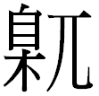。曰動悔，有悔。征吉”之“藟”、“”、“吉”協脂韻，〈鼎〉九三“鼎耳革，其行塞，雉膏不食。方雨，虧悔，終吉”之“革”、“塞”、“食”、“悔”協之韻，知斷占辭頗有入韻者。傳本〈蠱〉上九“不事王侯，高尚其事。”周師《易經詳解與應用》注曰：“按，漢帛《易》作‘不事王侯，高尚其德。兇（凶）。’侯（侯部）、凶（東部）協韻，陰陽對轉；故‘凶’字宜補。”即據協韻現象辨析斷占辭正誤、有無之例，誠有篳路藍縷之功。

周師錫由音韻角度考慮，將〈渙〉初六爻辭斷作“用拯馬，壯，吉。悔亡。”並釋曰：

楚簡、漢帛《易》有“悔亡”二字。馬（魚部）、壯、亡（均陽部）通韻，陰陽對轉，故應如此標點。

案：“壯”古音莊紐陽部，“亡”明紐陽部，二字同部；“亡”若讀為“无”，則屬魚部，與“壯”魚陽對轉。〈渙〉初六如有“悔亡”一詞，與前句“用拯馬壯”用韻諧協，故不能排除其可能。

（六）

傳本〈渙〉初六爻辭“用拯馬壯，吉。”阮元《周易校勘記》謂古本〈渙〉初六爻辭“吉”下有“悔亡”，考虞翻本、陸震本、帛書本、竹書本均有“悔亡”二字。從辭義言，〈渙〉為盛水成災之時，自當有悔；惟初六以壯馬承祀，故得“吉”、“悔亡”之占，二者均屬正面之斷占辭，同繫於一辭，於理甚安。從象數言，〈渙〉初六失位，本當有悔，惟上承九二陽剛之爻，《象傳》：“初六之吉，順也。”陰順承陽，一般視為吉象，繫以“悔亡”，並非無理。從辭例言，《周易》“吉”後多繫正面之斷占辭，〈咸〉九四、〈大壯〉九四、〈巽〉九五、〈兌〉九二、〈未濟〉九四及〈晉〉初六諸爻爻辭，“吉”下均有“悔亡”，與帛書本、竹書本〈渙〉初六爻辭同例。從音韻言，“悔亡”與“用拯馬壯”用韻諧協。綜而論之，〈渙〉初六爻辭當以帛書本、竹書本有“悔亡”一詞為宜。

上海博物館藏戰國楚竹書《周易》於2004年面世，為迄今所見最早之《周易》寫本，存58簡，涉及34卦之內容，共1806字。詳參馬承源主編《上海博物館藏戰國楚竹書（三）》（上海：上海古籍出版社，2003年12月）。
馬王堆帛書《周易》出土於1973年底，其卦序與今本差異頗大。釋文詳參馬王堆漢墓帛書整理小組〈馬王堆帛書《六十四卦》釋文〉，載《文物》1984年第3期（1984年3月）頁1–8；廖名春〈帛書《易經》釋文〉，載《帛書〈周易〉論集》（上海：上海古籍出版社，2008年12月）頁359–369。圖版可參陳松長等編著《馬王堆漢墓文物》（長沙：湖南出版社，1992年）。
阜陽漢簡《周易》於1977年於安徽阜陽雙古堆一號漢墓出土，竹簡殘碎厲害，經文僅存1110字。詳參韓自強《阜陽漢簡〈周易〉研究》（上海：上海古籍出版社，2004年7月）。
通行本《周易》，指魏王弼、晉韓康伯注，唐孔穎達疏《周易正義》本。本文所用《周易》底本，據清嘉慶二十年 [1815] 南昌府學重刊宋本《十三經注疏》附校勘記（臺北：藝文印書館，1973年5月）。
王弼、韓康伯注，孔穎達疏：《周易注疏》，卷2頁6a（總頁34下）。標點為筆者所加。
馬王堆漢墓帛書整理小組：〈馬王堆帛書《六十四卦》釋文〉，頁1。
馬承源主編：《上海博物館藏戰國楚竹書（三）》，頁143。
詳參拙著：〈今本、帛書本、竹書本《周易．訟》六三斷占辭相異問題小識〉，“2009 Annual PolyU Faculty of Humanities Postgraduate Research Symposium”（舉辦地：香港，香港理工大學人文學院主辦，2009年3月13日）。
劉大鈞：《今、帛、竹書〈周易〉綜考》（上海：上海古籍出版社，2005年8月），頁13。
王弼、韓康伯注，孔穎達疏：《周易注疏》，卷4頁25a（總頁94上）。標點為筆者所加。
馬王堆漢墓帛書整理小組：〈馬王堆帛書《六十四卦》釋文〉，頁4。
馬承源主編：《上海博物館藏戰國楚竹書（三）》，頁186。
詳參拙著：〈上博簡《周易．繲》六三斷占辭考異〉，“古道照顏色──先秦兩漢古籍國際學術研討會”（舉辦地：香港，香港中文大學中國語言及文學系、中國文化研究所中國古籍研究中心合辦，2009年1月16–18日）。
劉大鈞：《今、帛、竹書〈周易〉綜考》，頁62。
王弼、韓康伯注，孔穎達疏：《周易注疏》，卷6頁22b（總頁136下）。標點為筆者所加。
馬王堆漢墓帛書整理小組：〈馬王堆帛書《六十四卦》釋文〉，頁3。
馬承源主編：《上海博物館藏戰國楚竹書（三）》，頁212。
劉大鈞：《今、帛、竹書〈周易〉綜考》，頁108。
詳參拙著：〈上博簡《周易》斷占辭相異問題管窺〉，《周易研究》2009年第3期（2009年6月），頁40–52。
吳辛丑：《簡帛典籍異文研究》（廣州：中山大學出版社，2002年10月），頁18–19；有關觀點又見《〈周易〉異文校證》（廣州：廣東人民出版社，2001年8月），頁13–14。二篇文字略有不同。
王弼、韓康伯注，孔穎達疏：《周易注疏》，卷6頁12a（總頁131下）。標點為筆者所加。
馬承源主編：《上海博物館藏戰國楚竹書（三）》，頁66。
馬承源主編：《上海博物館藏戰國楚竹書（三）》，頁209。
參濮茅左：《楚竹書〈周易〉研究──兼述先秦兩漢出土與傳世易學文獻資料》（上海：上海古籍出版社，2006年11月），下冊，頁581。
馬王堆漢墓帛書整理小組：〈馬王堆帛書《六十四卦》釋文〉，頁8。
廖名春：〈帛書《易經》釋文〉，《帛書〈周易〉論集》，頁369。
有關《周易》斷占辭之研究方法，可參拙著：〈《周易》斷占辭異文研究方法芻議〉，“古籍整理研究與中國古典文獻學學科建設國際學術研討會”（舉辦地：濟南，山東大學文史哲研究院、中國古典文獻研究所合辦，2009年3月29日–4月2日）。全文收錄於《古籍整理研究與中國古典文獻學學科建設國際學術研討會論文集》頁324–339。
王弼、韓康伯注，孔穎達疏：《周易注疏》，卷6頁12a（總頁131下）。標點為筆者所加。
參中華書局編：《景刊唐開成石經：附賈刻孟子嚴氏校文》〔影印1926年上海皕忍堂刊本〕（北京：中華書局，1997年10月），第1冊，卷6頁8（總頁60）。
上海博物館藏熹平石經《周易》殘碑，圖版見濮茅左：《楚竹書〈周易〉研究》，下冊，頁640。
參王重民原編，黃永武新編：《敦煌古籍敍錄新編》（臺北：新文豐出版公司，1986年），第1冊，頁68。標點為筆者所加。
許慎：《說文解字》〔影印清同治十二年 [1873] 陳昌治刻本〕（長沙：嶽麓書社，2006年1月），卷15上頁4a（總頁316上）。標點為筆者所加。
許慎：《說文解字》，卷12頁16b（總頁254上）。標點為筆者所加。
參黃永武：《許慎之經學》（臺北：臺灣中華書局，1972年9月），上冊，頁13–24。
阮元：《校勘記》，載王弼、韓康伯注，孔穎達疏：《周易注疏》，卷6頁4b（總頁140下）。
案：“位”字疑衍，姑蘇喜墨齋張遇堯局鐫本、《古經解彙函》本、《四庫全書》本《周易集解》及李道平《周易集解纂疏》均無此字。
李鼎祚：《周易集解》，載《北京圖書館古籍珍本叢刊》（北京：書目文獻出版社，1988年），第1冊，卷12頁3a（總頁207上）。標點為筆者所加。
朱震：《周易集傳》卷6，載《朱震集》（長沙：嶽麓書社，2007年10月），頁365。
翟均廉：《周易章句證異》，載《四庫全書珍本初集》（瀋陽：瀋陽出版社，1998年3月），第13集，卷3頁52b（總頁6588下）。標點為筆者所加。
孫堂：《漢魏二十一家易注》〔影印清嘉慶四年 [1799] 映雪草堂刊本〕，載嚴靈峰主編《無求備齋易經集成》（臺北：成文出版社有限公司，1976年），第170冊，卷7頁9a–b（總頁763–764）。標點為筆者所加。
參黃奭：《黃氏逸書考》〔影印清道光黃氏刻民國二十三年 [1934] 江都朱長圻補刊本〕，載《續修四庫全書》（上海：上海古籍出版社，1995年），第1206冊，〈虞翻易注〉頁175b（總頁546下）。標點為筆者所加。
張惠言：《周易虞氏義》〔影印清道光九年 [1829] 廣東學海堂刊咸豐十一年 [1861] 補刊本〕，載《皇清經解易類彙編》（臺北：藝文印書館，1992年9月），卷1223頁15b（總頁692上）。標點為筆者所加。
李道平：《周易集解纂疏》（北京：中華書局，1994年3月），頁508。
參北京文獻書目出版社影印明嘉靖三十六年（1557）聚樂堂刻本《周易集解》，載《北京圖書館古籍珍本叢刊》第1冊，卷9頁15a（總頁160上）。
參上海古籍出版社1989年影印文淵閣《四庫全書》本《周易集解》，卷12頁3a（總頁191下）。
參北京中國書店1984年影印清嘉慶三年（1788）姑蘇喜墨齋張遇堯局鐫本《周易集解》，卷12頁1b。
參臺灣學生書局1967年影印清光緒十四年（1888）上海蜚英館石印《古經解彙函》本《周易集解》，卷12頁1b（總頁196）。
徐芹庭：《虞氏易述解》（臺北：五洲出版社，1974年2月），頁223。標點符號與原文略異。
王新春：《周易虞氏學》（臺北：頂淵文化事業有限公司，1999年2月），下冊，頁1035。
馬承源主編：《上海博物館藏戰國楚竹書（三）》，頁210；又《楚竹書〈周易〉研究》，上冊，頁180。
黃人二：《上海博物館藏戰國楚竹書（三）研究》（臺中：高文出版社，2005年8月），頁99注369。
李靜：〈上博（三）《周易》集釋〉（武漢大學歷史學院碩士學位論文〔陳偉教授指導〕，2007年5月），頁126。
李靜：〈上博（三）《周易》集釋〉，頁126。
陳惠玲：〈周易譯釋〉，載季旭昇主編《〈上海博物館藏戰國楚竹書（三）〉讀本》（臺北：萬卷樓圖書股份有限公司，2005年10月），頁159。
陳戍國：《周易校注》（長沙：嶽麓書社，2004年8月），頁147。
劉健海：〈帛書《易經》異文研究〉（國立臺灣師範大學國文研究所碩士學位論文〔邱德修教授指導〕，2005年6月），頁168。
案：此處所引《考古質疑》一書，未列作者，劉氏原書〈參考書目〉亦未注明，疑即宋人葉大慶所著之《考古質疑》。惟通考葉氏《考古質疑》（北京：中華書局，2007年10月），似未見相關記載。
劉大鈞：《周易概論》（增補本）（成都：巴蜀書社，2008年1月），頁209–210。
王輝：〈馬王堆帛書六十四卦校讀札記〉，載《古文字研究》第14輯（北京：中華書局，1986年6月），頁291；又載氏著《一粟集──王輝學術文存》（臺北：藝文印書館，2002年1月），頁698。標點與原文略異。
鄧球柏：《帛書周易校釋》（修訂本）（長沙：湖南人民出版社，1987年11月初版，2002年6月3版），頁425。
林忠軍：〈從戰國楚簡看通行《周易》版本的價值〉，《周易研究》2004年第3期（2004年6月），頁20
參徐富昌：《簡帛典籍異文側探》（臺北：國家出版社，2006年3月），頁495。
朱興國：《三易通義》（濟南：齊魯書社，2006年11月），頁194。
張玉金：〈談今本《周易》的語料問題〉，《中國語文》2007年第4期（2007年8月），頁374。
張立文：《帛書周易注譯》（修訂本）（鄭州：中州古籍出版社，2008年1月），頁428。
參朱興國：《三易通義．導言》，頁2。
參周師錫：《易經詳解與應用》（香港：三聯書店，2005年12月初版，2007年3月3印），頁318。
班固撰，顏師古注：《漢書》（北京：中華書局，1962年6月），第6冊，卷30志3，頁1704。標點與原文略異。
馬承源主編：《上海博物館藏戰國楚竹書（三）》，頁210。
案：引文見何琳儀：《戰國古文字典──戰國文字聲系》（北京：中華書局，1998年9月），上冊，頁703。
案：引文見王輝：《古文字通假釋例》（臺北：藝文印書館，1993年4月），頁492。
陳惠玲：〈《上海博物館藏戰國楚竹書（三）．周易》研究〉（國立臺灣師範大學國文研究所在職進修班碩士學位論文〔季旭昇教授指導〕，2005年8月），下冊，頁514。標點與原文略異。
案：《子夏易傳》之作者，歷來聚訟紛紜，據陸德明《經典釋文．序錄》所載，凡有四說：一謂卜子夏作，二謂韓嬰作，三謂丁寬作，四謂馯臂子弓作、薛虞記。此謂卜子夏撰者，從舊題也。參詳張善文：《周易辭典》（修訂版）（北京：中國大百科全書出版社，2005年6月），頁76–77。
參卜子夏：《子夏易傳》，載《景印文淵閣四庫全書》（臺北：臺灣商務印書館，1986年3月），第7冊，卷6頁12a（總頁85上）。
參胡瑗：《周易口義》，載《景印文淵閣四庫全書》第8冊，卷10頁12a（總頁426上）。
參程頤：《周易程氏傳》卷4，載《二程集》（北京：中華書局，1981年7月初版，2008年7月2版5印），下冊，頁1002。
參朱熹：《周易本義》卷2，載《朱子全書》（上海：上海古籍出版社；合肥：安徽教育出版社，2002年12月），第1冊，頁83。
焦循：《易話》〔影印清道光6年 [1826] 半九書塾刻六經補疏本〕，載《續修四庫全書》第27冊，卷上頁9a（總頁561下）。標點為筆者所加。
參周師錫：《易經詳解與應用》，頁1–8。
參周師錫：《易經詳解與應用》，頁318。
張政烺：〈《六十四卦》校勘記〉，載《馬王堆帛書〈周易〉經傳校讀》（北京：中華書局，2008年4月），頁93上。
劉大鈞：《今、帛、竹書〈周易〉綜考》，頁103。
廖名春：〈帛書《易經》釋文〉，《帛書〈周易〉論集》，頁365。
參朱方棡：〈周易虛字考釋〉，載氏著《易經釋詁》（桂林：廣西師範大學出版社，1999年9月），頁115–118。
任曉彤：〈《易經》虛詞研究〉（內蒙古師範大學文學院碩士學位論文〔章也教授指導〕，2004年4月），頁45–46。
任曉彤：〈《易經》虛詞研究〉，頁46。
案：關於先秦語法用例，參易孟醇：《先秦語法》（修訂本）（長沙：湖南大學出版社，2004年9月），頁502–527。
近藤浩之：〈重新考察馬王堆帛書：以《周易》為例〉，《2007中國簡帛學國際論壇論文集》（舉辦地：臺北，臺灣大學中文系主辦，2007年11月10–12日），頁330。
許慎：《說文解字》，卷3下頁20a（總頁70上）。標點為筆者所加。
參任曉彤：〈《易經》“用”字考〉，《語文學刊（高校版）》2006年第1期（2006年1月），頁39。
任曉彤：〈《易經》虛詞研究〉，頁41。
案：引文見徐中舒：《甲骨文字典》（成都：四川辭書出版社，1988年11月），頁354。
案：引文見趙誠：《甲骨文簡明詞典──卜辭分類讀本》（北京：中華書局，1988年1月），頁363。
陳仁仁：〈《周易》“用”字異文及其用法與相關卦爻辭的解讀〉，《2008海峽兩岸易學文化研討會論文集》（舉辦地：天水，山東大學易學與中國古代哲學研究中心、中國周易學會、天水市人民政府合辦，2008年9月20–24日），上冊，頁229。
見孫海波編著：《甲骨文編》（香港︰中華書局，1978年2月），頁152–153。
見容庚編著：《金文編》（北京：中華書局，1985年7月），頁225–229。
戴侗：《六書故》（上海：上海社會科學院出版社，2006年12月），卷29頁59（總頁717）。標點為筆者所加。
徐灝：《說文解字注箋》，引載丁福保編《說文解字詁林》（臺北：商務印書館，1970年），卷3下頁1389b。標點為筆者所加。
參《古文字詁林》（上海：上海敎育出版社，2001年12月），第3冊，頁740–749。
楊樹達：《積微居小學述林》（北京：中華書局，1983年7月），卷2〈釋用〉，頁40–41。
于省吾：《甲骨文字釋林》（北京：中華書局，1979年6月），〈釋用〉頁360–361。新式標點為筆者所加。
唐蘭：〈古樂器小記〉，《燕京學報》第14期（1933年12月）；又載劉慶柱、段志洪主編《金文文獻集成》第37冊（香港：香港明石文化國際出版有限公司，2005年），頁576。
郭沬若：《兩周金文辭大系圖錄考釋（二）》，載《郭沬若全集．考古編》第8卷（北京：人民文學出版社，2002年），頁241a（總頁499）。
李純一：〈試釋用、庸、甬并試論鐘名之演變〉，《考古》1964年第6期（1964年6月），頁310–311；又載《金文文獻集成》第37冊，頁586–587。
案：引文見廖名春：〈楚簡《周易》校釋記（一）〉，《周易研究》2004年第3期（2004年6月），頁12。
陳仁仁：〈《周易》“用”字異文及其用法與相關卦爻辭的解讀〉，《2008海峽兩岸易學文化研討會論文集》，上冊，頁232。
許慎：《說文解字》，卷12頁16b（總頁254上）。標點為筆者所加。
陳奇猷：《呂氏春秋校釋》（上海：學林出版社，1984年4月），第3冊，頁1003。
何寧：《淮南子集釋》（北京：中華書局，1998年10月），中冊，頁766。
馬承源主編：《上海博物館藏戰國楚竹書（三）》，頁210。
李零：〈讀上博楚簡《周易》〉，《中國歷史文物》2006年第4期（2006年8月），頁65。
參李守奎、曲冰、孫偉龍編著：《上海博物館藏戰國楚竹書（一至五）文字編》（北京：作家出版社，2007年12月），頁823、833。
徐在國：〈上博竹書（三）《周易》釋文補正〉，載中山大學古文字研究所編《康樂集──曾憲通教授七十壽慶論文集》（廣州：中山大學出版社，2006年1月），頁132。
陳斯鵬：〈楚簡《周易》初讀記〉，清華孔子2000網，2004年4月25日。
陳斯鵬：〈戰國簡帛中的散文及其文學價值和意義〉，載氏著《簡帛文獻與文學考論》（廣州：中山大學出版社，2007年12月），頁75。
陳惠玲：〈《上海博物館藏戰國楚竹書（三）．周易》研究〉，下冊，頁733。
侯乃峰：〈《周易》文字彙校集釋〉（安徽大學歷史系博士學位論文〔劉信芳教授指導〕，2007年5月），頁449。
參馬承源主編：《上海博物館藏戰國楚竹書（三）》，頁45。
參馬承源主編：《上海博物館藏戰國楚竹書（三）》，頁60。
參李守奎：《楚文字編》（上海：華東師範大學出版社，2003年12月），頁83。
參李守奎：《楚文字編》，頁108。
陸德明：《經典釋文》〔影印北京圖書館藏宋刻宋元遞修本〕（上海：上海古籍出版社，1985年10月），上冊，卷2頁23a（總頁117）。
陸德明：《經典釋文》，上冊，卷2頁14b（總頁100）。
參黃焯：《經典釋文彙校》（北京：中華書局，2006年7月），卷2頁16a（總頁48）。
呂祖謙：《古易音訓》卷上，載《呂祖謙全集》（杭州：浙江古籍出版社，2008年3月），第2冊，頁17。
朱駿聲：《六十四卦經解》（臺北：頂淵文化事業有限公司，2006年8月），頁258。新式標點為筆者所加。
參李鏡池：《周易通義》（北京：中華書局，1981年9月），頁72、117。
參陳鼓應、趙建偉：《周易今注今譯》（北京：商務印書館，2005年11月），頁327、530。
高亨：《周易古經今注》（重訂本）（北京：中華書局，1984年3月），頁334。
高亨：《周易古經今注》（重訂本），頁264。
參周振甫：《周易譯注》（北京：中華書局，1991年4月），頁210。
參張立文：《帛書周易注譯》（修訂本），頁428。
王建慧：〈馬王堆帛書《周易》異文考〉，《香港中文大學中國文化研究所學報》第19卷（1988年），頁67。
許慎：《說文解字》，卷12頁16b（總頁254上）。標點為筆者所加。
許慎：《說文解字》，卷14頁19a（總頁302下）。標點為筆者所加。
皮錫瑞：《漢碑引經考》〔影印清光緖甲辰年 1904] 刊本〕（臺北：文海出版社，1967年），卷1頁13b（總頁32）。
馬宗霍：《說文解字引經考》（臺北：學生書局，1971年4月），卷2頁16a–b（總頁95–96）。新式標點為筆者所加。
參屈萬里：〈詩三百篇成語零釋〉，載氏著《書傭論學集》（臺北：聯經出版事業公司，1984年7月），頁182–183。
何明：《帛書易經正義》（北京：西苑出版社，2001年9月），頁122–123。
陳戍國：《周易校注》，頁147。
周悅讓：《倦游庵槧記》（濟南：齊魯書社，1996年8月），頁25。標點與原文略異。
黃人二：《上海博物館藏戰國楚竹書（三）研究》，頁101。
參高亨：《周易古經今注》（重訂本），頁334；李鏡池：《周易通義》，頁116–117；陳鼓應、趙建偉：《周易今注今譯》，頁535；周師錫：《易經詳解與應用》，頁317–318。
徐芹庭：《周易異文考》（臺北：五洲出版社，1975年12月），頁109。
江藩：《周易述補》〔影印清道光九年 [1829] 廣東學海堂刊咸豐十一年 [1861] 補刊本〕，載《皇清經解易類彙編》，卷1166頁19a（總頁599上）。標點為筆者所加。
尚秉和：《周易尚氏學》，載《尚氏易學存稿校理》（北京：中國大百科全書出版社，2005年6月），第3卷，頁243。
侯乃峰：〈易學門外點滴──寫在竹書《周易》發佈之時〉，清華孔子2000網，2004年4月30日。
Kunst, Richard Alan, The Original Yijing: A Test, Phonetic Transcription, Translation, and Indexes, with Sample Glosses (unpublished Ph.D. dissertation, University of California, Berkeley, 1985), pp.601-02.
王弼、韓康伯注，孔穎達疏：《周易注疏》，卷9頁8b（總頁185下）。
參尚秉和：《焦氏易詁》“屯乘馬班如”條，載《尚氏易學存稿校理》第1卷，頁36。
案：虞說見〈坤〉卦辭、〈屯〉六二、〈晉〉卦辭注文，陸說見〈賁〉六四注文。參李鼎祚：《周易集解》，載《北京圖書館古籍珍本叢刊》第1冊，卷2頁1b（總頁20上）、卷2頁23b（總頁31上）、卷5頁32b（總頁91下）、卷7頁22b（總頁127下）。
案：虞說見〈屯〉上六、〈睽〉初九注文，侯說見〈晉〉卦辭注文，《九家易》說見〈明夷〉六二注文。參李鼎祚：《周易集解》，載《北京圖書館古籍珍本叢刊》第1冊，卷2頁27a（總頁33上）、卷7頁23b（總頁128上）、卷7頁30a（總頁131下）、卷8頁9a（總頁138上）。
項安世：《周易玩辭》〔影印文淵閣《四庫全書》本〕（上海：上海古籍出版社，1990年1月），卷7頁29（總頁117下）。標點為筆者所加。
鄭張歡：《周易今釋》（濟南：齊魯書社，2006年6月），頁248。
王弼著，樓宇烈校釋：《王弼集校釋》（北京：中華書局，1980年8月），下冊，頁604、606。
參屈萬里：《先秦漢魏易例述評》（臺北：聯經出版社，1984年9月），頁31–33；黃沛榮：《周易彖象傳義理探微》（臺北：萬卷樓圖書有限公司，2001年5月），頁161–166。
朱震：《周易集傳》卷6，載《朱震集》，頁365。
參高亨：《周易古經今注》（重訂本），頁126–129。
案：高亨於此類所引，不獨指“吉”字獨用者，還包括“往吉”、“征吉”等例。
案：該75例包括〈咸〉上六，其辭云：“咸其輔頰舌。”高亨以為“舌”當作“吉”。惟帛書本亦作“舌”，高說似非。又〈蒙〉卦辭“初筮告，再三瀆，瀆則不告。”學人亦有謂“告”當作“吉”者，惟反之者亦不少。案此字漢石經、帛書本作“吉”，而《禮記．表記》、《公羊傳．定公十五年》何休引鄭玄注、《漢書．藝文志》等書引《易》均作“告”，各有所據。今從通行本，故〈蒙〉卦辭並不計算在內。
案：〈屯〉九五“屯其膏。小貞吉，大貞凶”、〈恒〉六五“恒其德。貞婦人吉，夫子凶”，“小貞”與“大貞”，“婦人”與“夫子”均為反義對舉，性質與其他“吉”後帶斷占辭之例不同，故並不計算在內。
參周師錫：《易經詳解與應用》，頁148。
廖名春：〈帛書《易經》釋文〉，《帛書〈周易〉論集》，頁367。
案：通行本〈晉〉初六“罔”上當脫“悔”字。參陳雄根：〈《周易》零釋〉，載張光裕、黃德寬主編《古文字學論稿》（合肥：安徽大學出版社，2008年4月），頁452。
Kunst, Richard Alan, The Original Yijing: A Test, Phonetic Transcription, Translation, and Indexes, with Sample Glosses, p.507.
參張善文：〈周易卦爻辭詩歌辨析〉，載氏著《周易與文學》（福州：福建教育出版社，1997年9月），頁23–43；又載《潔靜精微之玄思──周易學說啟示錄》（上海：上海遠東出版社，上海三聯書店，2003年4月），頁95–115。
參張善文：〈周易卦爻辭詩歌辨析〉，載《周易與文學》，頁37；又載《潔靜精微之玄思──周易學說啟示錄》，頁109。
周師錫：〈《易經》的著作年代──兼論西周禮樂文化對中國韻文藝術發展的影響〉，《易經詳解與應用》，頁24。
參江有誥：《易經韻讀》〔影印清嘉慶十九年 [1814]《江氏音學十書》本〕，載嚴靈峰主編《無求備齋易經集成》第142冊，頁9a（總頁17）。
案：段玉裁以為“吉”字不入韻。參江有誥：《易經韻讀》，載《無求備齋易經集成》第142冊，頁32a（總頁63）；段玉裁：《說文解字注》〔影印清嘉慶十二年 [1815] 經韻樓刻本〕（杭州：浙江古籍出版社，2006年1月），〈六書音均表五〉，頁866上。
案：江有誥“悔”字注“入聲”，段玉裁則以為“悔”字不入韻。參江有誥：《易經韻讀》，載《無求備齋易經集成》第142冊，頁34a（總頁67）；段玉裁：《說文解字注》，〈六書音均表五〉，頁859上。
周師錫：《易經詳解與應用》，頁104。
周師錫：《易經詳解與應用》，頁318。
參唐作藩：《上古音手冊》，頁177。
參唐作藩：《上古音手冊》，頁133。
參唐作藩：《上古音手冊》，頁137。

